PHIẾU HƯỚNG DẪN HỌC SINH TỰ HỌC MÔN ĐỊA : KHỐI LỚP 9
TUẦN 3 - TIẾT 6
BÀI 6: SỰ PHÁT TRIỂN KINH TẾ VIỆT NAM
HOẠT ĐỘNG 1: ĐỌC TÀI LIỆU VÀ THỰC HIỆN CÁC YÊU CẦU.
I/ Yêu cầu đạt được:
- Trình bày được cơ cấu và sự chuyển dịch cơ cấu kinh tế nước ta trong công cuộc Đổi mới.
- Đánh giá được những thành tựu và thách thức của nền kinh tế nước ta trong giai đoạn công nghiệp hóa, hiện đại hóa đất nước.
- Đề xuất một số giải pháp nhằm giải quyết các khó khăn và thách thức hiện nay của nước ta
II. Nền kinh tế nước ta trong thời kì đổi mới
1.Sự chuyển dịch cơ cấu kinh tế:
Dựa vào Sách giáo khoa em hãy cho biết:
- Công cuộc đổi mới nền kinh tế đất nước bắt đầu từ năm nào? Nét đặc trưng của công cuộc đổi mới nền kinh tế là gì ?
- Sự chuyển dịch cơ cấu kinh tế được thể hiện ở những mặt nào?
- Nhận xét sự thay đổi cơ cấu GDP của các ngành kinh tế trong giai đoạn 1990-2002.
2: Những thành tựu và thách thức
- Học sinh tìm hiểu kiến thức trong SGK và quan sát ảnh để trả lời các câu hỏi.
.
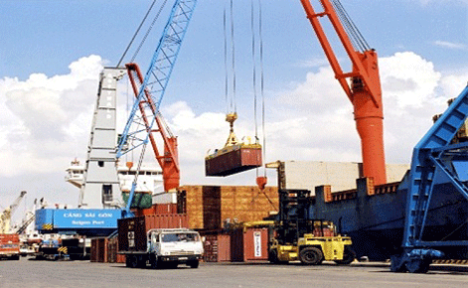

+ Nêu những thành tựu trong phát triển kinh tế của nước ta?
+ Trong phát triển kinh tế nước ta khó khăn, thách thức gì?
HOẠT ĐỘNG 2: KIỂM TRA ĐÁNH GIÁ QUÁ TRÌNH TỰ HỌC
Sau khi trả lời các câu hỏi phần đặt vấn đề học sinh ghi ra được nội dung bài học gồm các nội dung sau:
*Giáo viên hướng dẫn học sinh ghi chép:
I.Nền KT nước ta trước thời kì đổi mới ( giảm tải)
II: Nền kinh tế nước ta trong thời kì đổi mới
- Công cuộc đổi mới nền kinh tế được triển khai năm 1986.
1. Sự chuyển dịch cơ cấu kinh tế:
+ Chuyển dịch cơ cấu ngành: Giảm tỉ trọng của khu vực nông, lâm, ngư nghiệp, tăng tỉ trọng khu vực công nhghiệp –xây dựng, khu vực dịch vụ chiếm tỉ trọng cao nhưng xu hướng còn nhiều biến động.
+ Chuyển dịch cơ cấu lãnh thổ: hình thành các vùng chuyên canh nông nghiệp, các lãnh thổ tập trung công nghiệp, dịch vụ; các vùng kinh tế phát triển năng động.
+ Chuyển dịch cơ cấu thành phần kinh tế: Từ nền kinh tế chủ yếu là khu vực nhà nước và tập thể sang nền kinh tế nhiều thành phần.
2. Những thành tựu và thách thức
a. Thành tựu:
+ Kinh tế tăng trưởng tương đối vững chắc.
+ Cơ cấu kinh tế đang chuyển theo hướng công nghiệp hoá.
+ Nước ta đang hội nhập vào nền kinh tế khu vực và thế giới.
b. Thách thức:
+ Ô nhiễm môi trường, tài nguyên cạn kiệt, thiếu việc làm, xóa đói giảm nghèo…
+ Biến động của thị trường thế giới, các thách thức khi gia nhập AFTA, WTO…
III.Bài tập
- Hãy nối các ô ở cột Vùng kinh tế trọng điểm với các ô ở cột Các vùng kinh tế cho phù hợp.
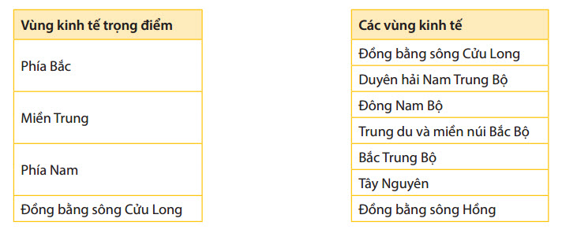
*Giáo viên hướng dẫn học sinh ghi chép:
I.Nền KT nước ta trước thời kì đổi mới ( giảm tải)
II: Nền kinh tế nước ta trong thời kì đổi mới
1. Sự chuyển dịch cơ cấu kinh tế:
2. Những thành tựu và thách thức
HS làm bài tập.
Lưu ý: học sinh ghi chép lại các câu hỏi thắc mắc, trở ngại của học sinh sau khi thực hiện nhiệm vụ học tập.
Trường: THCS Tam Thôn Hiệp
Lớp: 9
Họ tên học sinh:
Môn học | Nội dung học tập | Câu hỏi của học sinh
Địa | Mục 1. Sự chuyển dịch cơ cấu kinh tế:  Mục 2. Những thành tựu và thách thức

Chuẩn bị nội dung bài 7: CÁC NHÂN TỐ ẢNH HƯỞNG ĐẾN SỰ PHÁT TRIỂN VÀ PHÂN BỐ NN
Trả lời câu hỏi 1,2,3 SGK/27
Liên hệ giáo viên bộ môn: Trương Thị Thanh Tuyền Điện thoại: 0978899590

